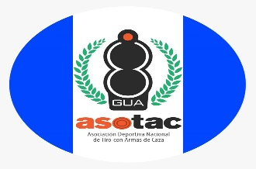

INFORME SOBRE EL FUNCIONAMIENTO Y FINALIDAD DEL ARCHIVO, SUS SISTEMAS DE REGISTO Y CATEGORÍAS DE INFORMACIÓN, ASI COMO LOS PROCEDIMIENTOS Y FACILIDADES DE ACCESO AL ARCHIVO.

ARTICULO 10, NUMERAL 26, LEY DE ACCESO A LA INFORMACIÓN PÚBLICA
SEGÚN REQUERIMIENTO LITERAL, LEY DE ACCESO A LA INFORMACIÓN PÚBLICA
DECRETO 57-2008, CAPÍTULO SEGUNDO, OBLIGACIONES DE TRANSPARENCIA

FUNCIONAMIENTO Y FINALIDAD:
La Asociación Deportiva Nacional de Tiro con Armas de Caza de Guatemala cuenta con una oficina administrativo-contable, quienes manejan los documentos originales físicos en papel y digitales en lo que se refiere al desarrollo administrativo y registros contables de la Asociación. De la misma manera se cuenta con un Cuerpo Técnico quienes manejan todo lo relacionado a los planes técnicos, resultados y registros deportivos sobre el tiro con armas de caza. Se tiene como finalidad mantener los registros vigentes para la consulta de funcionarios, investigadores, estudiantes, instituciones públicas y privadas y público en general. Que toda vez hemos entregado la información como establece la ley.

SISTEMA DE REGISTO:
Se cuenta con documentación física en papel y digital.

CATEGORIA DE INFORMACIÓN:
La información es pública, exceptuando aquella que fuese entregada con carácter de reservada o sensible.

PROCEDIMIENTOS Y FACILIDADES DE ACCESO AL ARCHIVO:
El acceso a la información contenida en los archivos se hace por medio de la Unidad de Información Pública, personalmente, vía telefónica, vía correo electrónico.

Cristian Diego Bermudez Apel Elmer Arturo Ventura
Presidente de Comité Ejecutivo Unidad de Información Pública

